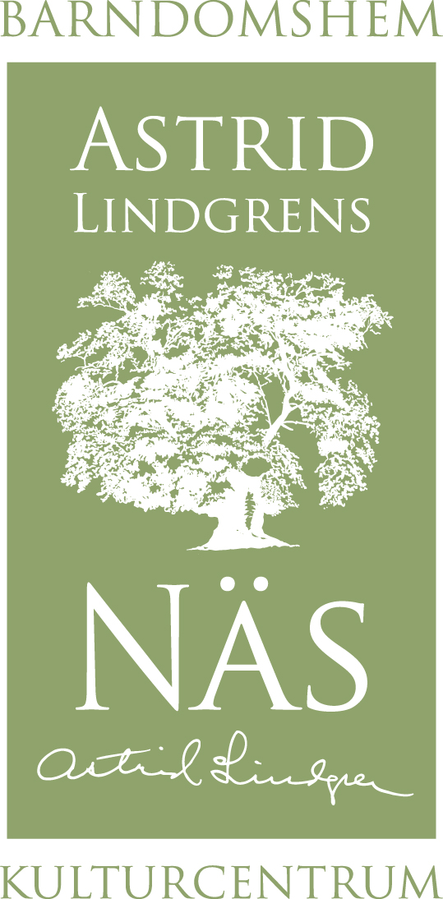

Pressmeddelande 091127(för fri publicering):

Astrid Lindgrens brorsdöttrar medverkar i årets julprogram

Nu presenteras programmet för Musik i Juletid på Astrid Lindgrens Näs i Vimmerby där bland annat årets mottagare av Vimmerby kulturpris, Astrid Lindgrens brorsdöttrar, medverkar och berättar om sitt liv på Astrid Lindgrens Näs.

Liksom tidigare år presenterar Astrid Lindgrens Näs ett blandat musikprogram under söndagseftermiddagarna i adventstid. I år blir det dessutom ett samtal med Astrid Lindgrens brorsdöttrar Gunvor Runström, Barbro Alvtegen och Eivor Benson.

På luciadagen ges en unik möjlighet att lyssna till systrarna Gunvor, Barbro och Eivor som berättar om sitt liv och uppväxt på Astrid Lindgrens Näs. De är alla födda och uppvuxna på gården Näs som döttrar till Astrid Lindgrens bror Gunnar Ericsson. I år tar de emot Vimmerbys kulturpris som de får för sitt arbete och engagemang i att förvalta det unika barndomshemmet på Näs i Vimmerby.

I övrigt innehåller programmet ett brett utbud.

- Vi presenterar ett blandat musikprogram som vi hoppas ska passa för alla åldrar, säger Charlotta Lindkvist, marknadsförare på Astrid Lindgrens Näs.

Redan nu på söndag, första advent, blir det sång och musik med vistrubaduren Björn Nilsson och Susanne Nilsson. Körsångaren och sångsolisten Jan Henriksson tillsammans med kantor Lennart Sjöstedt bjuder på julstämning den 6 dec.

Den 20 december kommer Vimmerbys egen sångfågel, Matilda Lindström, ackompanjerad av Anders Nilsson. Och på luciadagen blir det dessutom framträdande av Lucia med tärnor.

Under helgerna innan jul kan alla som vill också gå på julvisningar i ett julsmyckat barndomshem.

- Vi vet att det är många som har besök runt jul, och som gärna vill visa besökarna Astrid Lindgrens Näs. Vi vill ge dem chansen att ta med besöken på en guidad tur i barndomshemmet, säger Jenny Eklund, receptionsansvarig på Astrid Lindgrens Näs.

Visningarna i ett julsmyckat barndomshem kommer vara den 12, 13, 19 och 20 dec.

Programmet för Musik i Juletid bifogas.

Jul i Bullerbyn
18 nov -17 jan
Här kan du besöka Emils kök, Madickens finrum och Bullerbybarnens släde i julskrud i Paviljongen på Astrid Lindgrens Näs. I miljöerna kan du lyssna till Astrid Lindgrens egna julberättelser.

Astrid Lindgrens Näs är ett nytt kulturcentrum och besöksmål i Vimmerby - mitt i den miljö som Astrid Lindgren växte upp i. Här kan du gå en guidad tur i barndomshemmet där Astrid Lindgren föddes och besöka den nya Paviljongen med utställningen ”Hela världens Astrid Lindgren”.

Öppettider Astrid Lindgrens Näs
Onsdag-söndag 11.00-15.00

För mer information kontakta gärna:
Charlotta Lindkvist
Marknadsförare
Astrid Lindgrens Näs
Tfn 0492-769587
charlotta.lindkvist@vimmerby.se
www.astridlindgrensnas.se

